DI_DDIC_SIS_ WINCC

CÓDIGO: | DI_DDIC_SIS_WINCC

TECNICO: | Javier García Velázquez

DESCRIPCION: | Manual instalación Wincc

ÍNDICE
1 objetIVO 3
2 INSTALACIÓN Y CONFIGURACIÓN 4

OBJETIVO
Instalación y configuración en un equipo Wyse de los programas y plugins necesarios para la visualización de WinCC.

INSTALACION Y CONFIGURACION
- Primeramente desde la cuenta administrador preparamos el navegador con la dirección http://svraiteminsn2.hunosa.es

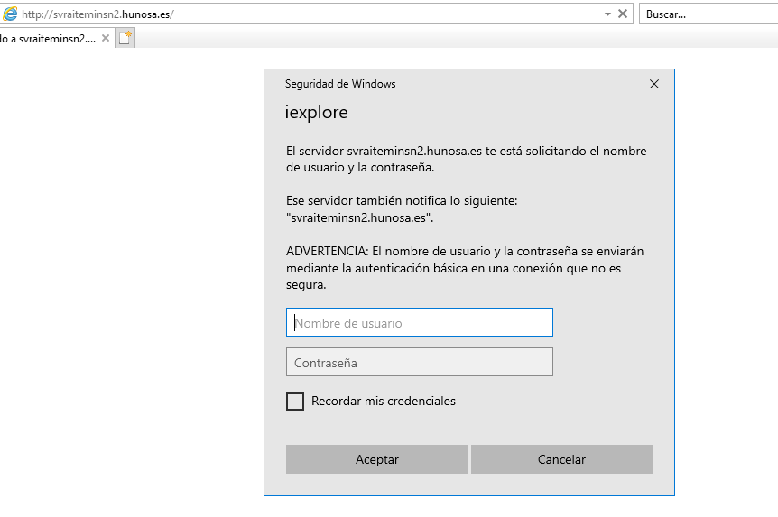
- Al meter usuario y contraseña, aparecerá esta página donde tendremos que añadir el dominio “hunosa.es”. Le pegamos a la ruedita y vamos a configuración de vista de compatibilidad.
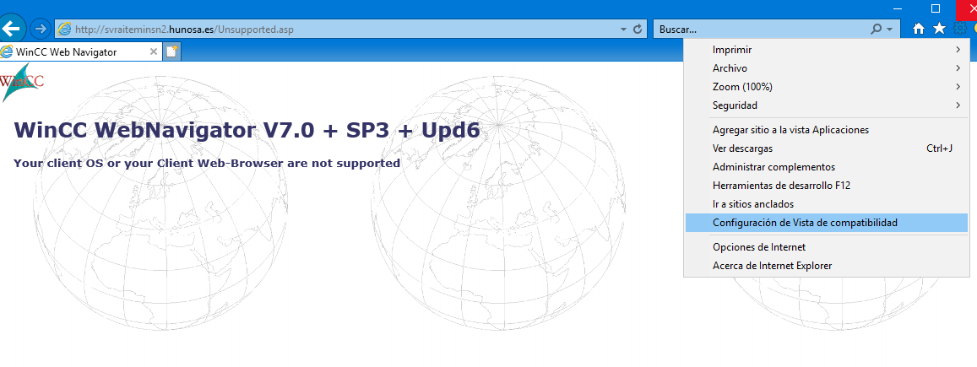

- Agregamos el dominio Hunosa
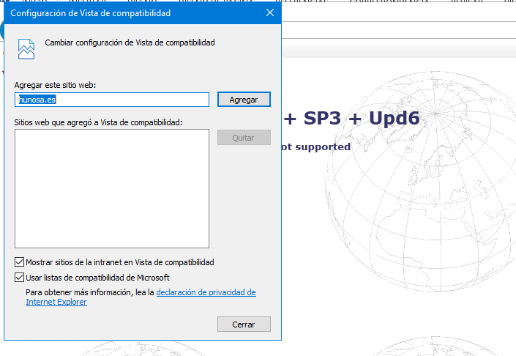
- Instalamos “WebClient”
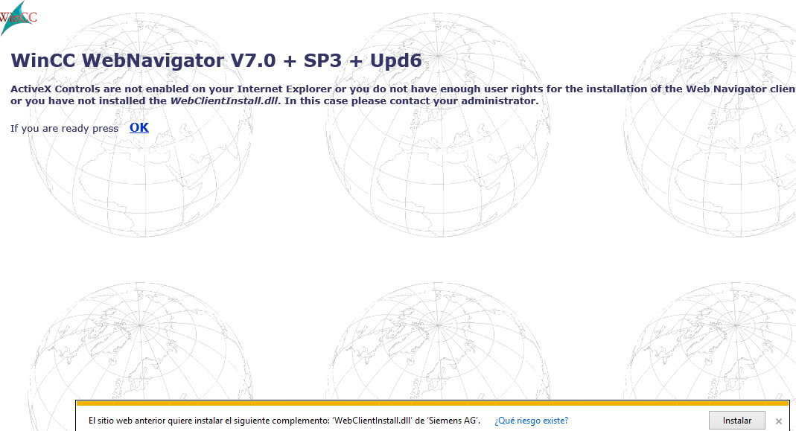

- Nos pedirá permisos. Siempre que nos salgan esto permisos ponemos la segunda opción “permitir para todos los sitios web”
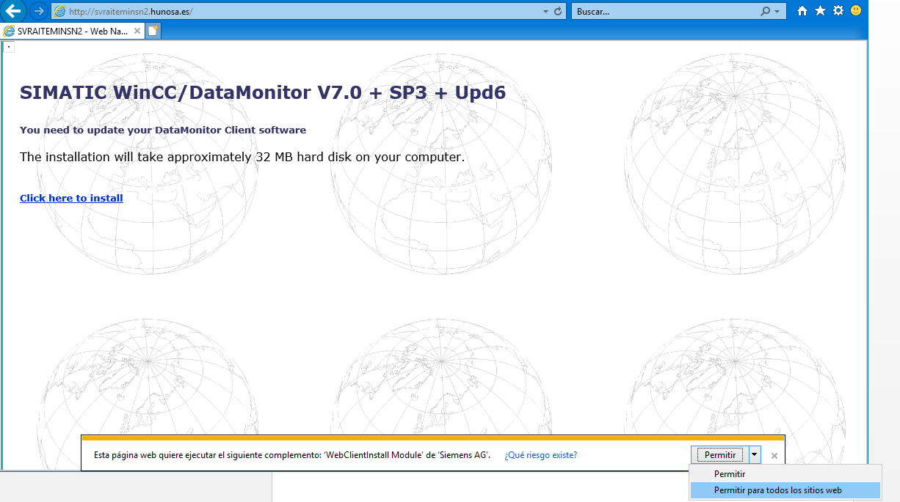
- Al terminar de aceptar los permisos, tendremos que ejecutar el programa.
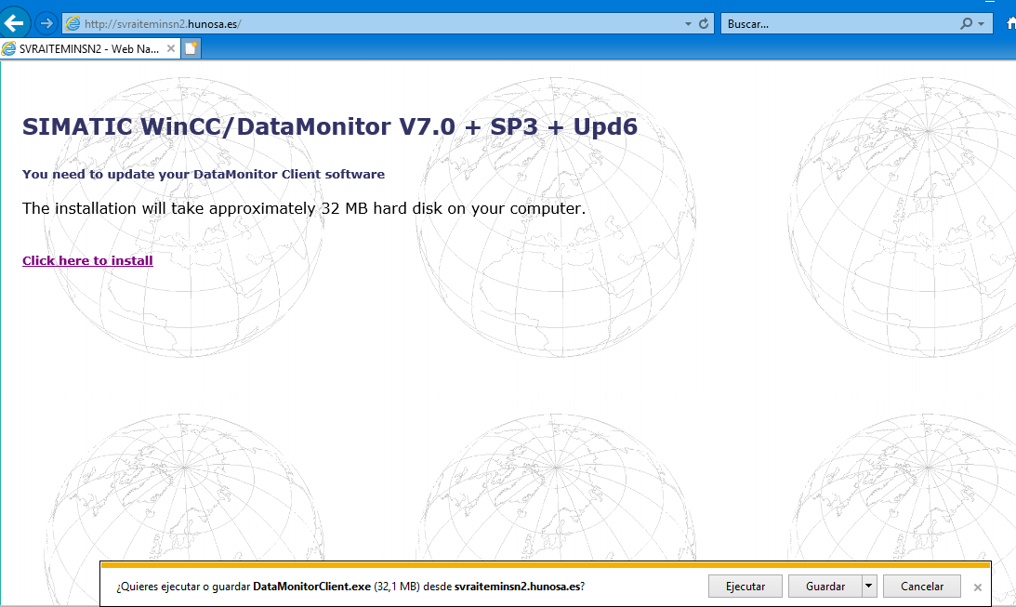

- Todo siguiente hasta finalizar la instalación.
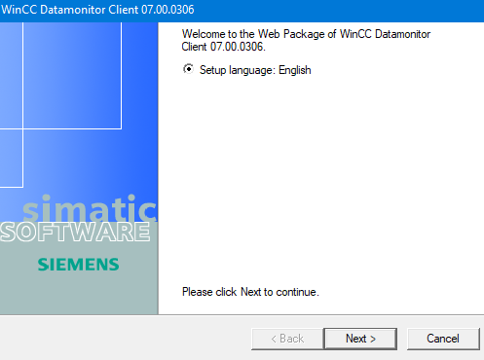

- Misma acción que antes permitiendo complementos.
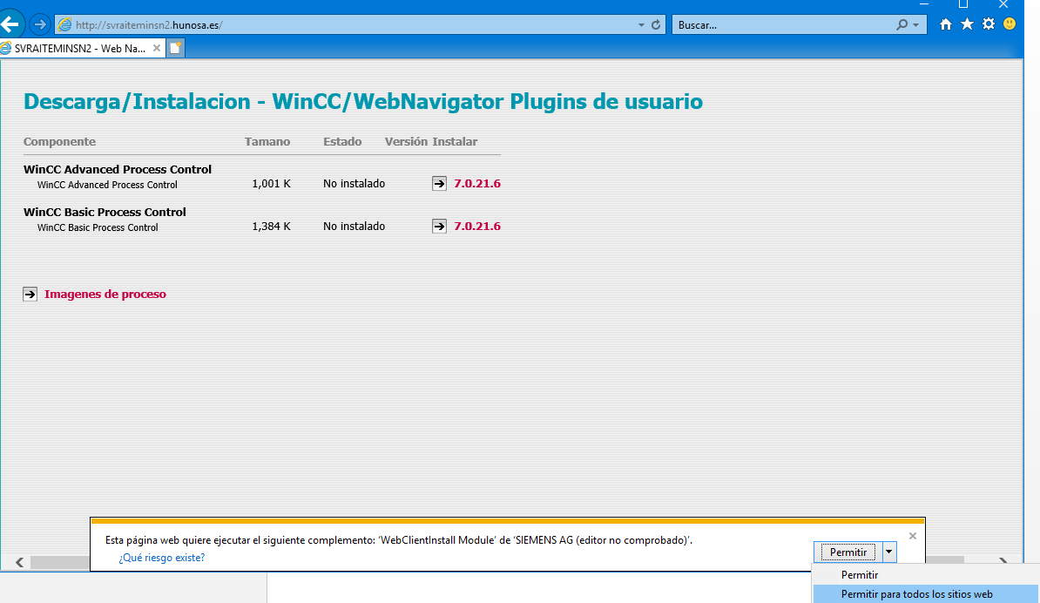

- Después quedara de la siguiente forma.
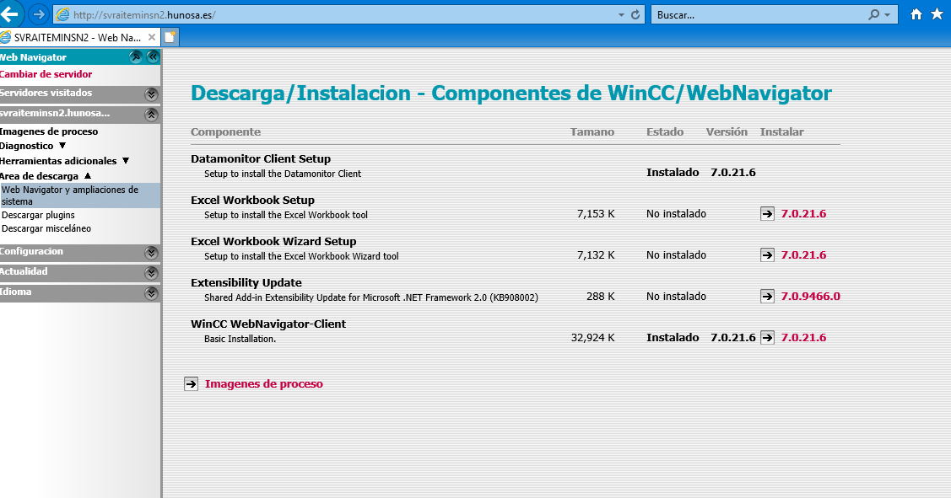
- Descargamos los plugins y los guardamos en escritorio para luego ejecutarlos e instalarlos.
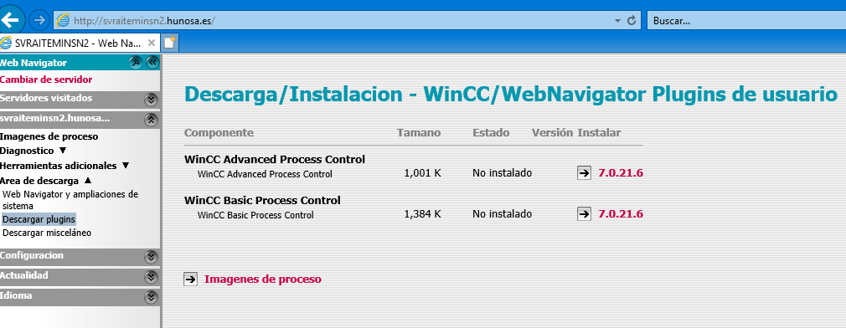
- A continuación se realizaran las siguientes tareas tanto en la cuenta administrador como en la cuenta de usuario:
- Agregamos el dominio Hunosa
- Poner como página de inicio la url “http://svraiteminsn2.hunosa.es”
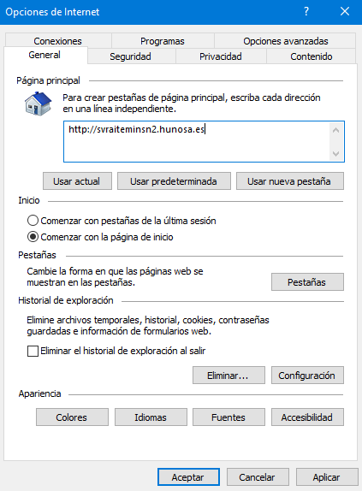
- Desde “Opciones de internet” – “Seguridad” – “Intranet Local” –“Sitios” – “Opciones avanzadas” y agregar http://svraiteminsn2.hunosa.es
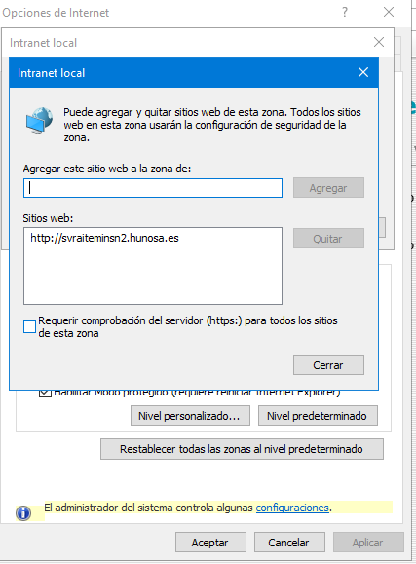
- Por otro lado y ya solamente en la cuenta administrador, para que cuando inicie sesión el usuario le abra internet automáticamente con la URL predefinida, deberemos copiar el ejecutable del navegador que se utilice y copiarlo en la ruta “C:\ProgramData\Microsoft\Windows\StartMenu\Programs\Startup”
- También quitar el ahorro de energía en el Wyse y poner en “NUNCA”
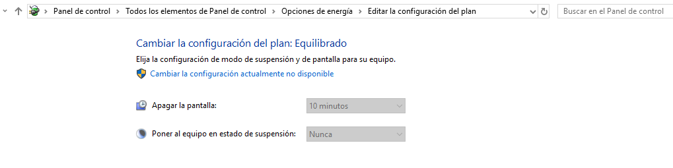
- Y por último, reiniciaremos el Wyse y entraremos en la Bios para habilitar el sonido.

Una vez finalizado este proceso, hay que registrar el equipo y aplicar el grupo “Grupo de política de dispositivo predeterminado” en el Wyse Management Suite para que no les arranque en modo quiosco.

